1. **Objednatel** se sídlem: zastoupen:

IČO:

DIČ:

bankovní spojení: číslo účtu:

datová schránka:

kontaktní osoba: tel., email:

**SMLOUVA O DÍLO, OBCHODNÍ PODMINKY**

**Článek I.**

**Smluvní strany**

**Domov Vesna, příspěvková organizace** Kpt. Jaroše 999, 73514 Orlová-Lutyně Ing. Vítem Macháčkem, ředitelem 75154391

CZ75154391

KB a.s.

43-3706130257/0100

ID: ddekjgk

*dále jen objednatel*

*a*

1. **Zhotovitel** se sídlem: zastoupen:

IČO:

DIČ:

bankovní spojení: číslo účtu:

datová schránka:

zastoupen ve věcech smluvních: tel., email:

zastoupen ve věcech technických: tel., email:

reklamace vyřizuje: tel., email:

**A WT Rekultivace a. s.** Rychvaldská 2012, Petřvald 73541

Kamil Holenda, Předseda představenstva Jiří Babiš, Místopředseda představenstva 47676175

CZ47676175

ING BANK N.V. Praha 1000507105/3500 pk86uwp

Ředitel pro techniku a

provozovnu v Polsku

Technik řízení pracoviště

*dále jen zhotovitel*

**(společně dále též označovány jako „smluvní strany")**

**li.**

**Základní ustanovení**

1

1. V souladu s ust. § 6 a § 31 zák. č. 134/2016 Sb., o zadávání veřejných zakázek, ve znění pozdějších předpisů (dále jen „zákon o ZVZ"), je předmětem veřejné zakázky malého rozsahu (dále také „zakázka") realizace díla **„Oprava oplocení na zahradě Vesny"**

2. Smluvní strany se dohodly, že se rozsah a obsah vzájemných práv a povinností z této smlouvy vyplývajících bude řídit příslušnými ustanoveními zákona č. 89/2012 Sb., občanský zákoník a tento závazkový vztah se bude řídit ustanovením§ 2586 a násl.

tohoto zákoníku.

1. Smluvní strany prohlašují, že údaje uvedené v čl. I. této smlouvy jsou v souladu se skutečností v době uzavření této smlouvy. Smluvní strany se zavazují, že změny dotčených údajů oznámí bez prodlení druhé smluvní straně.
2. Strany prohlašují, že osoby podepisující tuto smlouvu jsou k tomuto úkonu oprávněny.
3. Zhotovitel se zavazuje, že po celou dobu trvání závazku bude mít účinnou pojistnou smlouvu pro případ způsobení škody v souvislosti s výkonem předmětu této smlouvy, kterou kdykoliv na požádání v originále předloží zástupci objednatele k nahlédnutí.
4. Zhotovitel prohlašuje, že je odborně způsobilý k zajištění předmětu smlouvy.

**Ill.**

**Předmět smlouvy**

Zhotovitel se touto smlouvou zavazuje realizovat zakázku pod názvem **„Oprava oplocení na zahradě Vesny"** (dále jen „dílo")

* Demontáž stávajícího oplocení
* Mechanizace s technikou
* Dodání všech části plotu a vybudování nového (oprava)
* Zabudování 2 ks branek o šířce 100 cm do nového plotu
* Přeložení kabeláže
* Zajištění veškeré administrativní činnosti dle zákona č. 283/2021 Sb., stavební zákona, ve znění pozdějších předpisů
* Stavební úpravy, dovoz, dodávky a manipulace, montážní, demoliční, bourací práce a

vyčištění

* Zajišťovací práce, dokončující práce a ostatní práce
* Odvoz a likvidace odpadu v souladu se zákonem, hrubý úklid

Zhotovitel se zavazuje provést dílo v rozsahu oceněného položkového rozpočtu, jež byl součástí nabídky zhotovitele podané k této veřejné zakázce.

**IV.**

**Místo plnění**

Místem plnění je areál zahrady Domova Vesna, příspěvková organizace, Kpt. Jaroše 999, 735 14 Orlová-Lutyně.

**v.**

**Cena díla**

1. Cena za zhotovení díla je stanovena dohodou smluvních stran jako cena pevná, nejvýše přípustná, platí po celou dobu realizace díla, pokud není v této smlouvě dále stanoveno jinak *(doplní zhotovitel):*

|  |  |  |  |
| --- | --- | --- | --- |
|  | Cena bez DPH | DPH | Cena vč. DPH |
| **Cena za zhotovení díla** | **645 786,37** | **77 494,36** | **723 280,73** |

1. Tato smluvní pevná cena zahrnuje veškeré profesně předpokládané náklady zhotovitele nutné k provedení celého díla v rozsahu čl. Ill. v kvalitě a druhu určených materiálů.

2

1. Součástí sjednané ceny jsou veškeré práce a dodávky, místní, správní a jiné poplatky nezbytné pro řádné a úplné zhotovení díla ve sjednaném rozsahu.
2. Nedílnou součástí této smlouvy je položkový rozpočet v rozsahu objednatelem zhotoviteli poskytnutého soupisu stavebních prací, dodávek a služeb s výkazem výměr, zpracovaný zhotovitelem, který je nedílnou součástí smlouvy.
3. Ke změně ceny dle čl. V., odst. 1. může dojít pouze na základě písemného dodatku k této smlouvě odsouhlaseného a podepsaného oprávněnými zástupci obou smluvních stran v případě, že dojde k rozšíření předmětu smlouvy uvedeného v čl. Ill. této smlouvy. Pro účely stanovení ceny požadovaných víceprací či méně prací, které budou řešeny formou dodatku k této smlouvě, se smluvní strany dohodly, že zhotovitel bude tyto vícepráce či méně práce oceňovat v souladu s oceněním položek v položkovém rozpočtu. Pokud v tomto položkovém rozpočtu nejsou odpovídající položky oceněny, zhotovitel tyto položky ocení pro daný rozsah prací zvlášť. Materiály ve specifikaci neobsažené v dodavatelském položkovém rozpočtu budou oceněny dle skutečné ceny pořízení s DPH a budou doloženy doklady o pořízení. Náklady na pořízení materiálů (dopravné) budou oceněny do maximální výše dle aktualizovaného Sazebníku pořizovacích přirážek nákladů ÚRS. Při ocenění víceprací nestandardních výrobků a dodávek doloží zhotovitel cenové kalkulace minimálně od tří výrobců, resp. zhotovitelů, pokud nebude smluvními stranami dohodnut jiný postup, přičemž cenové kalkulace od těchto výrobců nebo zhotovitelů musí být cenami obvyklými. Tuto skutečnost prokazuje zhotovitel.
4. Zhotovitel odpovídá za to, že sazba daně z přidané hodnoty je stanovena v souladu s platnými právními předpisy.

**VI.**

**Termín plnění**

1. Zhotovitel se zavazuje provést dílo ve sjednané době, svým jménem, na svůj náklad a nebezpečí a za podmínek uvedených v dalších částech této smlouvy:

**Termín pro předání a převzetí díla bez vad a nedodělků: nejpozději do 30.06.2025**

1. V případě, že o to objednatel požádá, přeruší zhotovitel práce na díle. O dobu přerušení prací se posunují termíny tím dotčené včetně termínu pro předání a převzetí díla bez vad a nedodělků.
2. Bude-li toto přerušení trvat déle než tři měsíce, je objednatel povinen uhradit zhotoviteli již realizované práce, které doposud nebyly uhrazeny.
3. Před započetím dalších prací vyhotoví smluvní strany zápis, ve kterém zhodnotí skutečný technický stav již provedených prací a určí rozsah jejich nezbytných úprav.
4. Zhotovitel splní svou povinnost provést dílo jeho řádným zhotovením a předáním objednateli bez vad a nedodělků nebránících užívaní díla. O předání a převzetí části díla jsou zhotovitel i objednatel povinni sepsat zápis, v jehož závěru objednatel prohlásí, zda dílo přejímá nebo nepřejímá, a pokud ne, z jakých důvodů. Drobné vady popřípadě nedodělky na části díla, nebránící užívání a postupu dalších prací, nebudou důvodem nepřevzetí části díla a uplatnění sankcí, v zápise o předání a převzetí části díla však musí být stanoven termín jejich odstranění. O tom, že drobné vady případně nedodělky uvedené v předchozí větě byly odstraněny, bude objednatelem a zhotovitelem rovněž sepsán zápis. Faktura za úhradu smluvní ceny však bude vystavena až po odstranění všech případných vad a nedodělků a po převzetí celého díla dle čl. XI. bez vad a nedodělků.

**VII.**

**Vlastnictví**

1. Vlastníkem zhotovovaného díla, a dalších věcí potřebných pro provedení díla, je zhotovitel, který nese nebezpečí škody na těchto věcech, a to až do okamžiku předání.
2. Veškeré podklady, které byly objednatelem zhotoviteli předány, zůstávají v jeho vlastnictví a zhotovitel za ně zodpovídá od okamžiku jejich převzetí jako skladovatel a je povinen je vrátit objednateli po splnění svého závazku.

3

**VIII.**

**Platební podmínky**

1. Zálohy na platby nejsou sjednány.
2. Podkladem pro úhradu smluvní ceny zhotoveného díla je faktura (dále jen ,,faktura"), která bude mít náležitosti daňového dokladu dle ust. § 29 zákona č. 235/2004 Sb., o dani z přidané hodnoty, ve znění pozdějších předpisů. Faktura bude předložena ve dvou vyhotoveních s platností originálu.

Faktura musí kromě náležitostí stanovených platnými právními předpisy pro daňový doklad dle ust. § 29 citovaného zákona obsahovat i tyto údaje:

1. číslo a datum vystavení faktury,
2. název zakázky: **,,Oprava oplocení na zahradě Vesny"**
3. číslo smlouvy a datum jejího uzavření, předmět smlouvy, jeho přesnou specifikaci

(nestačí odkaz na číslo smlouvy),

1. označení banky a číslo účtu, na který musí být zaplaceno, lhůta splatnosti faktury
2. označení osoby, která fakturu vyhotovila, včetně jejího podpisu a kontaktního telefonu f) IČ a DIČ objednatele a zhotovitele, jejich přesné názvy a sídlo,

g) ostatní náležitosti dle daňových předpisů.

1. Lhůta splatnosti faktury činí 30 dní ode dne jejího doručení objednateli. Faktura bude vystavena nejpozději do 5 pracovních dnů po předání a převzetí díla bez vad a nedodělků.
2. Nebude-li faktura obsahovat některou povinnou nebo dohodnutou náležitost, bude chybně vyúčtována cena nebo DPH, je objednatel oprávněn fakturu před uplynutím lhůty splatnosti vrátit druhé smluvní straně k provedení opravy. Ve vrácené faktuře vyznačí důvod vrácení. Zhotovitel provede opravu vystavením nové faktury. Od doby odeslání vadné faktury přestává běžet původní lhůta splatnosti. Celá lhůta splatnosti běží opět ode dne doručení nově vyhotovené faktury objednateli.
3. Objednatel je oprávněn pozastavit financování v případě, že zhotovitel bezdůvodně přeruší práce na díle, nebo práce na díle provádí v rozporu s ustanoveními této smlouvy, vyhlášenými podmínkami zadávacího řízení nebo pokyny objednatele.
4. Objednatel je oprávněn přerušit plnění smlouvy s ohledem na svou finanční situaci. O této skutečnosti bude zhotovitel neprodleně po zjištění informován a bude dohodnut další postup plnění smluvních závazků včetně nutných úprav smluvních vztahů.
5. Objednatel je oprávněn provést kontrolu vyfakturovaných prací a činností. Zhotovitel je povinen oprávněným zástupcům objednatele provedení kontroly umožnit.
6. Doručení faktury se provede osobně proti podpisu zmocněné osoby nebo jako doporučené psaní prostřednictvím pošty.
7. Povinnost zaplatit je splněna dnem odepsání příslušné částky z účtu objednatele.

**IX.**

**Jakost díla**

1. Zhotovitel se zavazuje k tomu, že celkový souhrn vlastností provedeného díla bude dávat schopnost uspokojit stanovené potřeby, tj. využitelnost, bezpečnost, bezporuchovost, udržovatelnost, hospodárnost při dodržení zásad ochrany životního prostředí. Ty budou odpovídat platné právní úpravě, českým technickým normám.
2. Zhotovitel je povinen postupovat při provádění díla v souladu s platnými právními předpisy souvisejícími s výstavbou, podle schválených technologických postupů stanovených platnými českými technickými normami a bezpečnostními předpisy, v souladu se současným standardem u používaných technologií a postupů pro tento typ stavebních prací tak, aby dodržel smluvenou kvalitu díla. Dodržení kvality všech prací a dodávek sjednaných v této smlouvě je závaznou povinností zhotovitele.
3. Zjištěné vady a nedodělky je povinen zhotovitel odstranit na své náklady.
4. V případě, že bude nutno použít postupy a materiály, které nebudou uvedeny ve smlouvě, lze použít pouze takových, které v době realizace díla budou v souladu s platnými českými technickými normami. Jakékoliv změny oproti smlouvy musí být předem odsouhlaseny objednatelem.

4

1. Jakost dodávaných materiálů a konstrukcí bude dokladována předepsaným způsobem při kontrolních prohlídkách a při předání a převzetí díla nebo jeho části.
2. Při realizaci díla nesmí zhotovitel použít jakýchkoliv materiálů s karcinogenními nebo jinými účinky, které negativně působí na lidské zdraví. V případě zjištění této skutečnosti je povinností zhotovitele provést náhradu a výměnu i již zabudovaných výrobků a materiálů na své náklady.
3. Zhotovitel je povinen zajistit včasné odborné provedení všech zkoušek předepsaných platnými českými technickými normami, bezpečnostními předpisy nebo vyžádaných od příslušných kompetentních orgánů.

**X.**

**Provádění díla**

1. Zhotovitel se zavazuje provést dílo svým jménem, na vlastní náklady a nebezpečí a na vlastní zodpovědnost. V případě, že pověří provedením jeho části jinou osobu, má zhotovitel odpovědnost, jako by dílo provedl sám.
2. Zhotovitel se zavazuje realizovat práce vyžadující zvláštní způsobilost nebo povolení podle příslušných předpisů osobami, které tuto podmínku splňují.
3. Zhotovitel je povinen provedené práce, zařizovací předměty a výrobky zabezpečit před poškozením a krádežemi až do předání díla nebo jeho části k užívání objednateli, a to na vlastní náklady.
4. Zhotovitel je povinen v místě provádění díla zachovávat čistotu a pořádek, nerušit okolí nadměrným hlukem, prachem, kouřem, pachy a vibracemi, bezprostředně odstraňovat na své náklady odpady a nečistoty vzniklé prováděním prací - likvidace odpadu a jeho uložení na řízenou skládku nebo jiná jeho likvidace bude provedena v souladu se zákonem č. 541/2020 Sb., o odpadech a o změně některých dalších zákonů, ve znění pozdějších předpisů. V prostorách provádění díla je zhotovitel povinen před zahájením stavebních prací provést dostatečnou ochranu nově opraveného chodníku na celé zahradě. **Zhotovitel se zavazuje přizpůsobit postup realizace díla provozu objednatele - práce budou probíhat při nepřerušeném provozu jak u dodavatelů pro zásobování do kuchyně, tak i ostatní zásobování přes zadní vchod a pro SMO Orlová svoz odpadů. Konkrétní postup prováděných prací je proto nutné vždy předem a s dostatečným předstihem konzultovat s pověřeným zástupcem objednatele.**
5. Zhotovitel zodpovídá za dodržení předpisů bezpečnosti práce a požární ochrany po dobu realizace díla, zejména zákona č. 133/1985 Sb., o požární ochraně, ve znění pozdějších předpisů, vyhl. MV č. 246/2001 Sb., o požární prevenci, ve znění pozdějších předpisů a nařízení vlády č. 591/2006 Sb., o bližších minimálních požadavcích na bezpečnost a ochranu zdraví při práci na staveništích, ve znění pozdějších předpisů a zákona č. 309/2006 Sb., o zajištění dalších podmínek bezpečnosti a ochrany zdraví při práci, ve znění pozdějších předpisů.
6. Zjistí-li zhotovitel při provádění díla skryté překážky bránící řádnému provedení díla, je povinen to bez odkladu oznámit objednateli a navrhnout mu další postup.
7. Zhotovitel je povinen bez odkladu upozornit objednatele na případnou nevhodnost realizace vyžadovaných prací.
8. V průběhu realizace předmětu smlouvy je zhotovitel povinen pořizovat fotodokumentaci tak, aby byl patrný postupný vývoj realizace akce.
9. Zhotovitel se zavazuje zajistit bezpečnost realizace díla tak, aby realizace neohrozila bezpečí klientů.

**XI.**

**Předání díla**

1. Objednatel dílo převezme po jeho řádném dokončení.
2. Zhotovitel současně předá objednateli v 1 vyhotovení doklady o řádném provedení díla dle technických norem a předpisů, provedených zkouškách, certifikáty, a prohlášení o shodě všech použitých materiálů a výrobků.
3. Objednatel se zavazuje převzít předmět smlouvy na základě protokolu o předání a převzetí předmětu díla bez vad a nedodělků.

5

1. Zhotovitel i objednatel jsou oprávněni uvést v protokolu cokoli, co budou považovat za nutné. Po podepsání předmětného protokolu oprávněnými zástupci obou smluvních stran, považují se veškerá opatření a lhůty v něm uvedené za dohodnuté, pokud některá ze stran neuvede, že s určitými jeho body nesouhlasí. Jestliže jsou objednatelem v zápise vady popsány nebo uvedeny, jak se projevují, platí, že tím současně požaduje po zhotoviteli jejich bezplatné odstranění. Za vady, které se projevily po odevzdání díla, zodpovídá zhotovitel v rozsahu sjednané záruky.
2. V případě, že objednatel řádně dokončené dílo, které je předmětem této smlouvy, nepřevezme, uvede v zápise i protokolu oprávněný důvod jeho nepřevzetí.

Po odstranění nedostatků, pro které objednatel odmítl předmět smlouvy převzít, se opakuje přejímací řízení v nezbytně nutném rozsahu. Z opakované přejímky sepíší smluvní strany dodatek k předmětnému Protokolu z předání a převzetí díla, v němž objednatel prohlásí, že předmět smlouvy nebo jeho dohodnutou část od zhotovitele přejímá.

1. Pokud se smluvní strany nedohodnou ani v opakovaném přejlmaclm řízení

na oprávněnosti či neoprávněnosti nepřevzetí předmětu smlouvy ve lhůtě 5 pracovních dnů od zahájení opětovného předávacího řízení, bude vzniklý spor předán k rozhodnutí příslušnému soudu. Pravomocné rozhodnutí soudu je pro obě smluvní strany závazné.

1. Zástupci smluvních stran, kteří jsou zmocněni k přejímání a předávání předmětu smlouvy, budou uvedeni ve stavebním deníku.

**XII.**

**Záruka za dílo**

1. Zhotovitel odpovídá za úplnost a funkčnost díla, za jeho kvalitu, platným technickým normám, standardům a podmínkám výrobců a zhotovitelů materiálů a výrobků, platných v české republice v době jeho realizace.
2. Zhotovitel odpovídá za vady, jež má dílo v době předání a převzetí, kolaudační vady a vady, které se projeví v záruční době. Za vady díla, které se projeví po záruční době, odpovídá jen tehdy, pokud jejich příčinou bylo prokazatelně jeho porušení povinností.
3. Zhotovitel poskytuje na provedené dílo záruku v délce 36 měsíců.
4. Záruční doba začíná plynout ode dne řádného předání celého díla zhotovitelem a převzetí objednatelem bez vad a nedodělků.
5. Vady zjištěné na provedeném díle v průběhu záruční doby, objednatel písemně oznámí zhotoviteli, vadu popíše a uvede, jak se projevuje. Jakmile objednatel odeslal toto písemné oznámení, má se za to, že požaduje bezplatné odstranění vady.
6. Zhotovitel, v případě zjištění vady předmětu smlouvy v záruční době objednatelem, má povinnost zajistit provozuschopnost místa plnění dle předmětu smlouvy, a to i v případě, že část nebo celek předmětu smlouvy budou z důvodu zjištěných vad odvezeny zhotovitelem k reklamaci nebo opravě. Tímto zajištěním provozuschopnosti se má na mysli zajištění kvalitativně a kvantitativně stejné dodávky jako je předmět smlouvy na dobu potřebnou pro odstranění zjištěných vad.

**XIII.**

**Způsob vyřízení reklamace zhotovitelem**

1. Jestliže se v záruční době vyskytnou vady, je povinností objednatele reklamovat ( oznámit) bezodkladně tyto vady písemně u zhotovitele. Jakmile objednatel odešle toto písemné oznámení, má se za to, že požaduje bezplatné odstranění vady. Za platné oznámení je považováno i jeho zaslání faxem nebo e-mailem.
2. V případě havárie postačuje telefonické oznámení vady. Objednatel bude vady díla

oznamovat na ( *doplní zhotovitel):*

1. telefon: +420
2. e-mail:
3. adresu: Rychvaldská 2012, Petřvald 73541

V případě změny výše uvedených spojení je zhotovitel povinen jejich změnu nahlásit objednateli písemně do 3 dnů po nastalé změně.

1. Zhotovitel je povinen, a to i v případě, že reklamaci neuznává, nastoupit k odstranění

6

vady do 2 dnů po jejím oznámení a vadu bezplatně odstranit ve lhůtě 2 dnů po jejím oznámení, bude-li to technicky a technologicky možné, v opačném případě dle dohody smluvních stran.

1. V případě havárie je zhotovitel povinen nastoupit k odstranění havárie do 24 hodin a havárii bezplatně odstranit do 36 hodin po obdržení telefonické výzvy, bude-li to technicky a technologicky možné, v opačném případě dle dohody smluvních stran.
2. V případě, že zhotovitel ve lhůtě dle bodu 3. tohoto článku nezahájí odstraňování vady nebo se dostane do prodlení s jejím odstraněním, je objednatel oprávněn reklamované vady odstranit sám, případně jejich odstranění zadat jiné firmě (třetí osobě), přičemž povinnosti vyplývající pro zhotovitele z převzaté záruky za jakost tím nejsou dotčeny. Náklady, které vzniknou v souvislosti s vadou a jejím odstraněním, jdou k tíží zhotovitele díla. Zhotovitel je povinen tyto náklady uhradit do 30 dnů ode dne jejich uplatnění objednatelem.
3. Vedle nároků, uvedených výše či v občanském zákoníku, má objednatel vždy právo na náhradu škody, která mu byla způsobena záruční vadou.
4. O každé vadě oznámené objednatelem provedou smluvní strany zápis, v němž uvedou způsob a termíny odstranění vady a uvedou prodloužení záruky. Zhotovitel v zápise uvede, zda svou odpovědnost uznává.

O odstranění reklamované vady sepíše zhotovitel protokol, ve kterém objednatel potvrdí odstranění vady nebo uvede důvody, pro které odmítá opravu převzít.

1. Objednatel je povinen umožnit pracovníkům zhotovitele přístup do prostor, nezbytných pro odstranění vady. Pokud tak objednatel neučiní, není zhotovitel v prodlení s termínem nastoupení na odstranění vady ani s termínem pro odstranění vady.

**XIV.**

**Odpovědnost za škodu**

1. Zhotovitel musí být pojištěn proti škodám, vzniklým při a v souvislosti s prováděním smluvního díla, do výše ceny díla a proti škodám, způsobeným vůči třetím osobám. Zhotovitel je povinen do 3 dnů od nabytí účinnosti smlouvy předložit objednateli doklady o uzavření pojištění.
2. Zhotovitel je povinen nahradit objednateli v plné výši škodu, která mu vznikla při realizaci a užívání díla, jako důsledek porušení povinností a závazků zhotovitele dle této smlouvy, a to i tehdy, pokud takovou škodu způsobila třetí osoba, podílející se na plnění předmětu smlouvy, a to ve lhůtě do 15 dní ode dne doručení sdělení o vzniku škody a žádosti o její náhradu.
3. Zhotovitel odpovídá po dobu provádění díla za stav a za prokazatelné škody, vzniklé jejich provozováním.
4. V případě, že při činnosti, prováděné zhotovitelem v důsledku porušení povinností zhotovitele dojde ke způsobení prokazatelné škody objednateli nebo třetím osobám a tato škoda nebude kryta pojištěním ve smyslu odst. 1 tohoto článku, je zhotovitel povinen tyto škody uhradit z vlastních prostředků.

**XV.**

**Závěrečná ustanovení**

1. Tato smlouva nabývá účinnosti dnem jejího uveřejnění v registru smluv (§ 6 odst. 1 zákona č. 340/2015 Sb., o zvláštních podmínkách účinnosti některých smluv, uveřejňování těchto smluv a o registru smluv (dále jen „zákon o registru smluv"), není-li stanovena účinnost pozdější, odvíjející se od lhůty stanovené v ust. § 5 odst. 2 zákona o registru smluv.

Objednatel tuto smlouvu zašle správci registru smluv k uveřejnění prostřednictvím registru smluv bez zbytečného odkladu, nejpozději do 30 dnů od jejího uzavření (§ 5 odst. 2 zákona o registru smluv).

1. Smluvní strany se zavazují v rámci uzavřeného smluvního vztahu dodržovat Nařízení Evropského parlamentu a Rady (EU) 2016/679 ze dne 27.04.2016 o ochraně fyzických osob v souvislosti se zpracováním osobních údajů a o volném pohybu těchto údajů a o

7

zrušení smerruce 95/46/ES (obecné nařízení o ochraně osobních údajů), (dále jen „GDPR") a s tímto související zákon č. 110/2019 Sb., o zpracování osobních údajů (dále jen „Zákon").

V případě porušení povinností vyplývajících z GDPR nebo Zákona odpovídá za tato porušení ta ze smluvních stran, jejímž jednáním či opomenutím k porušení GDPR nebo Zákona došlo.

Smluvní strany souhlasí s uvedením osobních údajů ve smlouvě tak, jak jsou tyto ve smlouvě uvedeny a prohlašují, že nakládání se smlouvou obsahující osobní údaje bude odpovídat povinnostem vyplývajícím z GDPR a Zákona.

1. Změnit nebo doplnit tuto smlouvu mohou smluvní strany pouze formou písemných dodatků, které budou vzestupně číslovány, výslovně prohlášeny za dodatek této smlouvy a podepsány oprávněnými zástupci smluvních stran.
2. Objednatel může smlouvu vypovědět písemnou výpovědí s jednoměsíční výpovědní lhůtou, která začíná běžet dnem doručení druhé smluvní straně.
3. V případě zániku závazku před řádným splněním díla je zhotovitel povinen ihned předat objednateli nedokončené dílo včetně věcí, které opatřil a které jsou součástí díla a uhradit případně vzniklou škodu. Objednatel je povinen uhradit zhotoviteli cenu věcí, které opatřil a které se staly součástí díla. Smluvní strany uzavřou dohodu, ve které upraví vzájemná práva a povinnosti.
4. Zhotovitel se zavazuje, že jakékoliv informace, které se dozvěděl v souvislosti s plněním předmětu smlouvy nebo které jsou obsahem předmětu smlouvy, neposkytne třetím osobám.
5. Zhotovitel nemůže bez souhlasu objednatele postoupit svá práva a povinnosti plynoucí

ze smlouvy třetí osobě.

1. Pro případ, že kterékoliv ustanovení této smlouvy oddělitelné od ostatního obsahu se stane neúčinným nebo neplatným, smluvní strany se zavazují bez zbytečného odkladu nahradit takové ustanovení novým. Případná neplatnost některého z takovýchto ustanovení této smlouvy nemá za následek neplatnost ostatních ustanovení.
2. Osoby podepisující tuto smlouvu svými podpisy stvrzují platnost svých jednatelských oprávnění.

1 O. Zhotovitel se zavazuje účastnit se na základě pozvánky objednatele všech jednání

týkajících se předmětného díla.

1. Písemnosti se považují za doručené i v případě, že kterákoliv ze stran její doručení odmítne či jinak znemožní.
2. Smluvní strany shodně prohlašují, že si tuto smlouvu před jejím podpisem přečetly a že byla uzavřena po vzájemném projednání podle jejich pravé a svobodné vůle určitě, vážně a srozumitelně, nikoliv v tísni za nápadně nevýhodných podmínek, a že se dohodly o celém jejím obsahu, což stvrzují svými podpisy.
3. Vše, co bylo dohodnuto před uzavřením smlouvy, je právně irelevantní a mezi smluvními stranami platí jen to, co je dohodnuto v této písemné smlouvě.
4. Smlouva je vyhotovena ve 3 stejnopisech s platností originálu podepsaných oprávněnými zástupci smluvních stran, přičemž objednatel obdrží dvě a zhotovitel jedno vyhotovení.
5. Nedílnou součástí této smlouvy je příloha:

Příloha č. 1 - položkový rozpočet *(doplní zhotovitel)*

Příloha č. 2 - mapka vyznačující hranici pozemku s červeným ohraničením nového oplocení

Příloha č. 3 - fotodokumentace na návrh budoucího oplocení

V Orlové dne:

v

Za objednatele:

·····················································

Ing. Vít Macháček Ředitel domova

dne:

*Kamil Holenda, Předseda představenstva Jiří Babiš, Místopředseda představenstva*

8

~

**Oprava oplocení - Domov Vesna Orlová**

|  |  |  |  |  |  |
| --- | --- | --- | --- | --- | --- |
|  |  | měrná jednotka | množství | cena | cena celkem |
| 1. | **Předmět nabídky: Demontáže** |  |  |  | **132 550,00 Kč** |
|  | Demontáž stávajícího oplocen i | m | 206,00000 | 450,00 | 92 700,00 Kč |
|  | přesun hmot v místě stavby | kpl | 1,00000 | 20 000,00 | 20 000,00 Kč |
|  | Odvoz a likvidace odpadů | kpl | 1,00000 | 19 850,00 | 19 850,00 Kč |
|  |  |  |  |  |  |
|  |  |  |  |  |  |
|  |  |  |  |  |  |
| 2. | **Dodávka a montáž** |  |  |  | **434 986,37 Kč** |
|  | oplocení tvořené podhrabovou deskou 2500x300x50mm, plotový sloupek 48mm, | m | 233,00000 | 1 713,89 | 399 336,37 Kč |
|  | pletivo poplastované 50x2x1250mm |  |  |  |  |
|  | branka pro průchod šíře 1 m | ks | 2,00000 | 12 500,00 | 25 000,00 Kč |
|  | přeloženi kabeláže pro pojezdovou bránu 10m, natažení rezervy stavajicí se z | kpl | 1,00000 | 10 650,00 | 10 650,00 Kč |
|  | kabelu cyky 3x2,5mm a 2x **FTP** cal. 6 protažené v chraničce min.50mmo délce |  |  |  |  |
|  | 50m |  |  |  |  |
|  |  |  |  |  |  |
| 3. | **Vedlejší rozpočtové náklady** |  |  |  | **78 250,00 Ke** |
|  | Geodetickezaměřeni | kpl | 1,00000 | 6 500,00 | 6 500,00 Kč |
|  | Zařízeni staveniště | kpl | 1,00000 | 15 000,00 | 15 000,00 Kč |
|  | Mechanizace | kpl | 1,00000 | 56 750,00 | 56 750,00 Kč |
|  |  |  |  |  |  |
|  |  |  |  |  |  |
|  |  |  |  |  |  |
|  |  |  |  |  |  |
|  |  |  |  |  |  |
|  |  |  |  |  |  |
|  |  |  |  |  |  |
|  |  |  |  |  |  |

**Cena bez DPH DPH 12%**

**Cena celkem s DPH**

**645 786,37 Kč 77 494,36 Kč 723 280,73 Kč**

~

17m



16m

~

1. 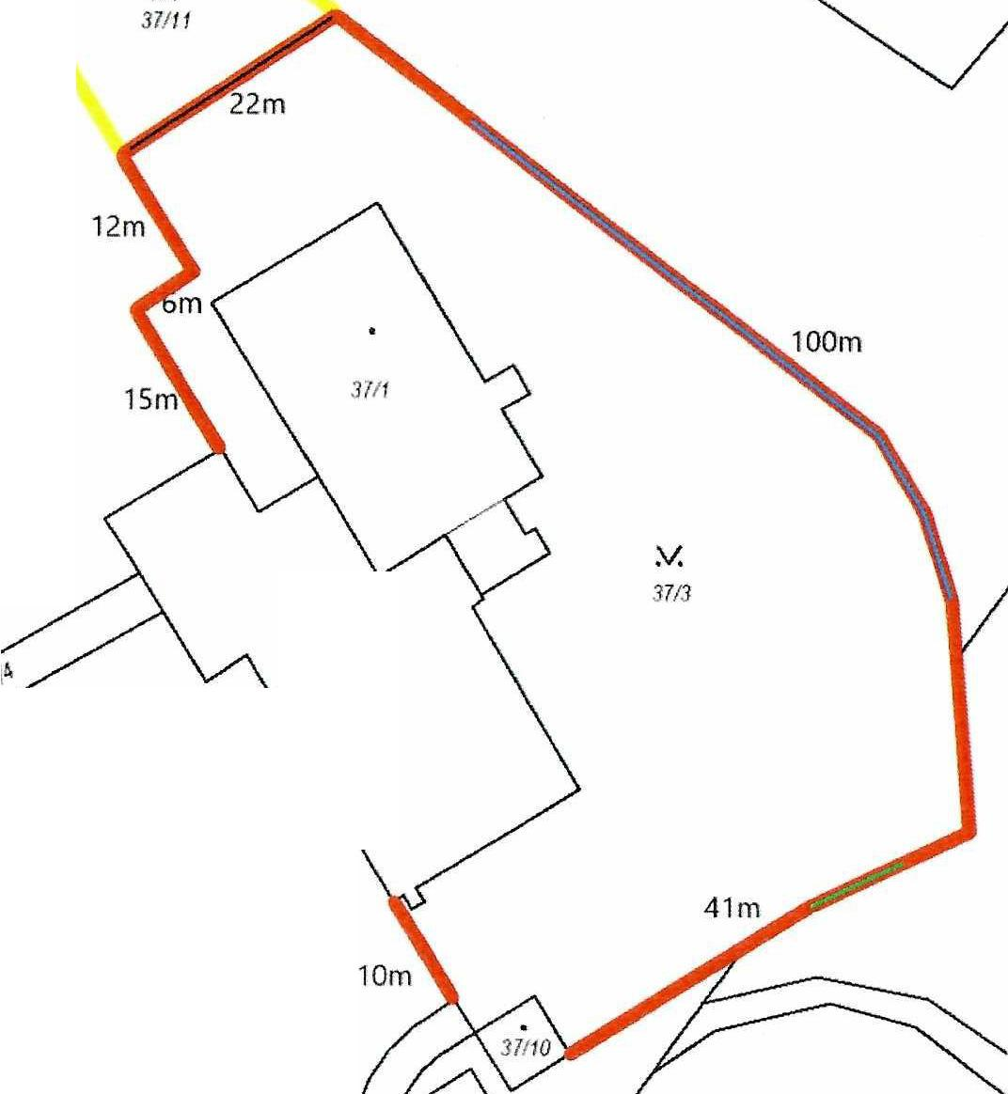

:v.

16m

*>*

*3712*

:v. *3718*

Stávající stav nutno **odstranit** a **nahradit** Nová část oplocení

Prudký svah

Mírný svah

Tato část se se

pouze odstraní

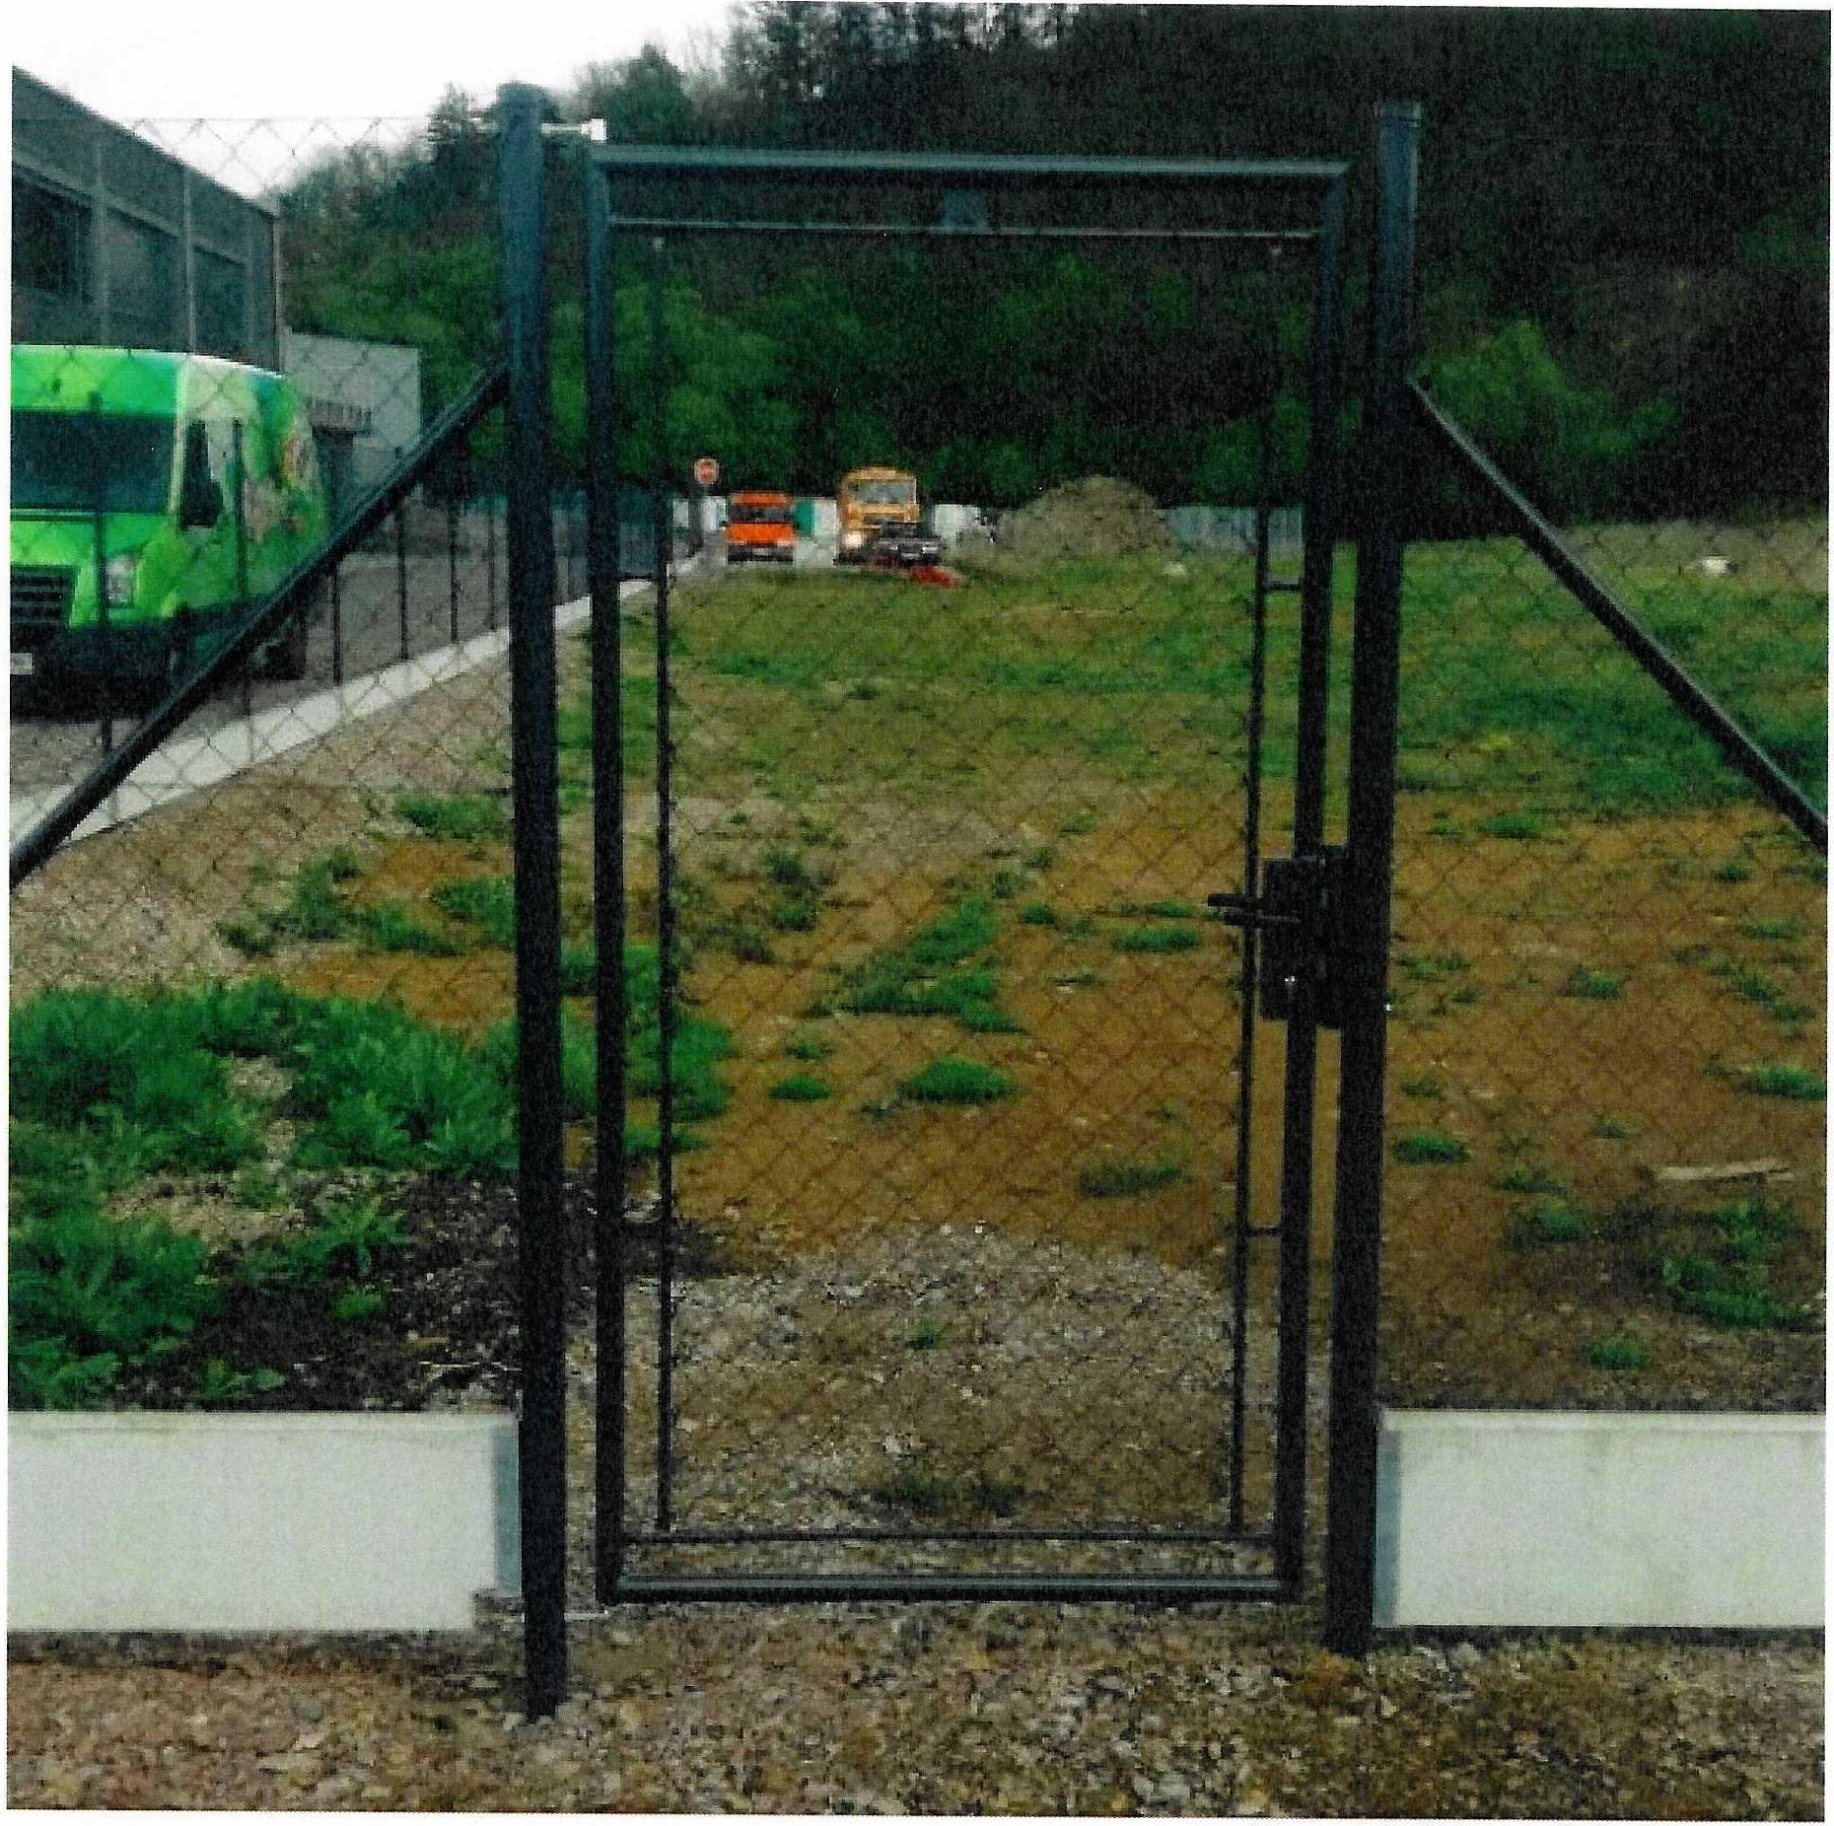

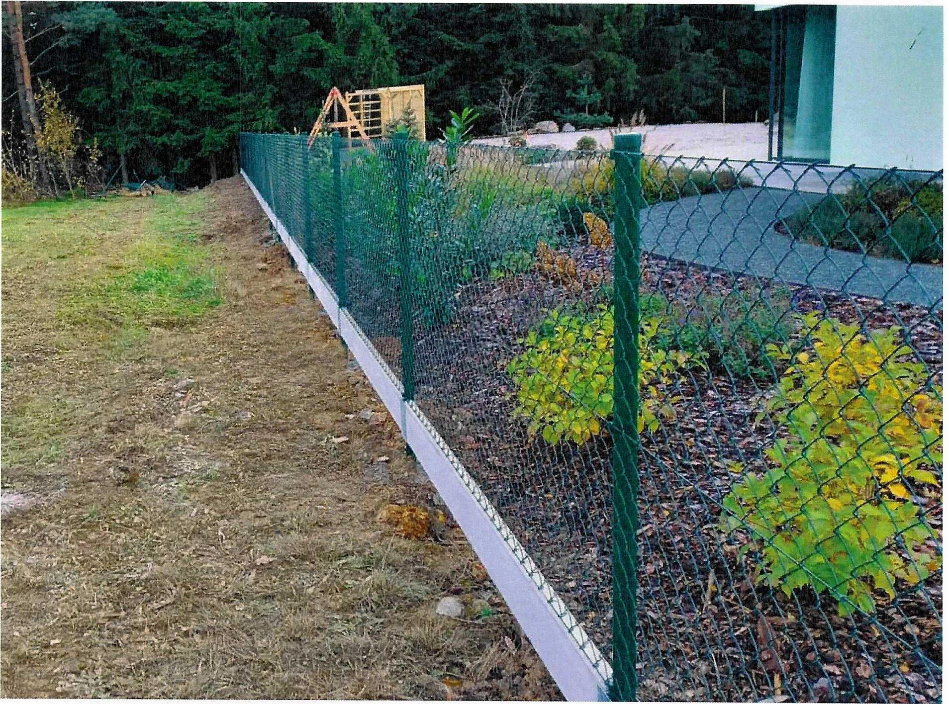

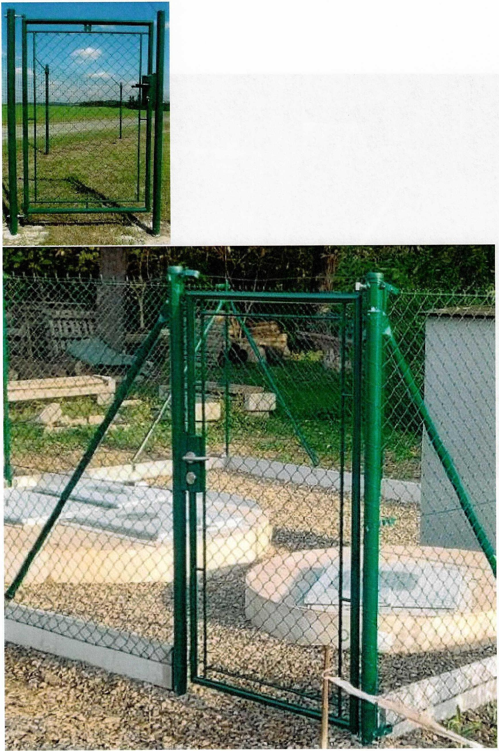



**AWT REKULTIVACE A. S.**

**REKULTIVACE**

RYCHVALDSKÁ 2012 735 41 PETŘVALD

WWW.AWT-REKUL TIVACE.CZ

**Cenová nabídka**

**,,Oprava oplocení na zahradě Vesny"**

**Identifikační údaje**

**uch a ze č e:**

Obchodní firma:

Sídlo:

Právní forma:

IČ:

DIČ:

Statutární zástupci:

Tel:

E-mail:

Bankovní spojení:

Číslo účtu:

Kontaktní osoba:

**AWT Rekultivace a.s.**

Rychvaldská 2012, 735 41 Petřvald

(zapsán v OR vedeném KS v Ostravě v oddíle B č. vložky 777) akciová společnost

47676175 CZ47676175

Kamil Holenda, předseda představenstva Jiří Babiš, místopředseda představenstva

ředitel pro obchod a výrobu

www stránky: AWT-REKUL TIVACE.CZ

ID datové schránky: pk86uwp

Doručovací adresa: Rychvaldská 2012, 735 41 Petřvald Zmocněn k jednání za uchazeče plnou mocí ze dne 31.1.2022

ředitel pro obchod a výrobu

V Petřvaldu 22. 4. 2025

ředitel pro obchod a výrobu